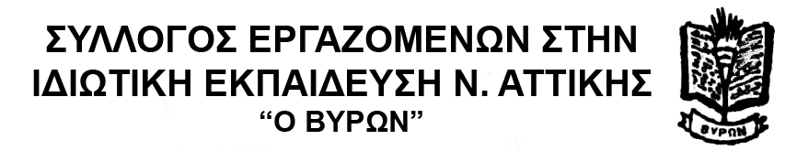
ΣΧΟΛΙΟ ΓΙΑ ΤΙΣ "ΠΕΝΤΑΡΟΔΕΚΑΡΕΣ" ΤΟΥ ΥΠΟΥΡΓΟΥ ΠΑΙΔΕΙΑΣ

Χτες ο Υπουργός Ν. Φίλης μετά την ανακοίνωση της επιβολής ΦΠΑ στην ιδιωτική εκπαίδευση από την Κυβέρνηση ΣΥΡΙΖΑ-ΑΝΕΛ, με μια προκλητική δήλωση, χαρακτήρισε «πενταροδεκάρες» αυτά που θα κληθεί να ξαναπληρώσει η λαϊκή οικογένεια και οι εργαζόμενοι του κλάδου. Έφτασε μάλιστα στο σημείο να χαρακτηρίσει επιτυχία την εφαρμογή του, αφού τάχα γλίτωσε το 23% και το έριξε στο 13% και το 6%. Τη διαφορά αυτή θα την καλύψουν με τα περιβόητα «ισοδύναμα» μέτρα. Ξανά τα ίδια απατηλά επιχειρήματα περί «ισοδύναμων» που θα κληθούμε να πληρώσουμε όλοι οι εργαζόμενοι και να αναρωτιόμαστε απλά αν θα μας τα πάρουν από την αριστερή ή την δεξιά τσέπη.

Μάλιστα είχε το θράσος να ξεστομίσει ότι η Κυβέρνηση θα κριθεί «στη διασφάλιση του δικαιώματος της μόρφωσης σε όλα τα παιδιά»! Εδώ η υποκρισία ξεπερνά τα όρια! Την ώρα που στα σχολεία όλης της χώρας χάνονται χιλιάδες ώρες από τα κενά και τις ελλείψεις εκπαιδευτικών, την ώρα που οι μαθητές στοιβάζονται σε 30άρια τμήματα και πολλοί υποσιτίζονται, την ώρα που η Ειδική Αγωγή είναι πλέον ανύπαρκτη και τα παιδιά με ειδικές ανάγκες αναγκάζονται να μένουν κλεισμένα στα σπίτια τους, την ίδια στιγμή που η Κυβέρνηση φέρνει το ένα πίσω από το άλλο τα αντιλαϊκά μέτρα, ο Υπουργός Παιδείας προκαλεί και κοροϊδεύει.

Εκτός κι αν μιλώντας για «πενταροδεκάρες», είχε στο μυαλό του τους μισθούς και τα ωρομίσθια με τα οποία αμείβονται εδώ και χρόνια, και συνεχίζουν επί υπουργίας του, οι εργαζόμενοι στην ιδιωτική εκπαίδευση. Τα ωρομίσθια των 3,5 ευρώ, τους μισθούς των 300 ευρώ, τις ανύπαρκτες συμβάσεις, τη μαύρη ανασφάλιστη εργασία κτλ.

Καλούμε όλους τους εργαζόμενους του κλάδου σε συναγερμό. Να πάρουμε την υπόθεση στα χέρια μας. Να οργανωθούμε στο σωματείο μας, να προετοιμάσουμε και να συμμετέχουμε μαζικά στην πανεργατική Απεργία στις 12 Νοέμβρη. Μπορούμε να ζήσουμε χωρίς μνημόνια, φτώχεια και ανεργία.

